第七章 概念

**第一节 概念形成**

一、概念概述

概念：人脑反映客观事物的本质特征的思维形式。

1.概念的内涵和外延

2.概念的定义原则

* 定义项与被定义项的外延必须相等。
  + 新闻是关于东西南北各地所发生事情的报道。
* 定义项不得直接或间接地包括被定义项。
  + 新闻是新近的听闻，或者听到的新鲜事。
* 定义不能用隐喻。
  + 新闻就是传播筒和开心果，那各地的新鲜事传播开来让大家开心
* 定义不应当是否定的。
  + 新闻关键在于一个新字，所以，新闻不是过去发生事情的报道。

新闻：报社、电台、电视台等媒体对新近发生的政治事件或社会实践所作的报道。

二、人工概念

1.定义：人为的在程序上模拟的概念。

2.Hull的人工概念实验

|  |  |  |  |
| --- | --- | --- | --- |
| 概念 | 命名 | 汉字 | |
| 氵 | oo | 沛泳沈漆汕汁 | 沼港滢淌渭河 |
| 歹 | ser | 殆殓殄死殚殖 | 残殃殕殜殐殑 |

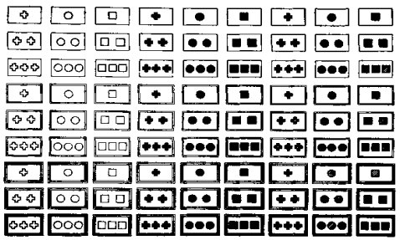3.人工概念实验的一般要求

* 确定刺激的维度和值。
* 确定要形成的概念是什么。
* 提供样例（不一定提供）。
* 提供反馈。

三、Bruner的人工概念实验研究

* 任务：确认主试心中的概念
* 材料：81张图片
* 图片属性：形状（圆形、方形、十字），数目（1,2,3个），颜色（红黑绿），边线（1,2,3个边框）

四、人工概念形成的假设考验说

（一）提出者

Bruner,G

（二）基本观点

概念形成是提出和检验假设的过程

假设库

提取假设

继续使用

提取假设

成功

不成功

（四）概念形成过程的特点

1.学习方式

A B C D E

F Q R H M

* 逆向学习曲线

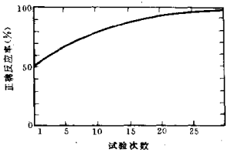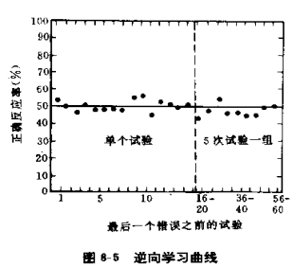

* 概念的形成是全或无的过程：没有形成正确概念之前，正确率为50%作用，那么被试都是在随机猜测；形成概念之后达到100%的成绩，这说明概念是“全或无”过程

2.记忆的作用

五、假设考验说的发展

不适宜反馈

适宜反馈

第10次试验

适宜反馈

适宜反馈

概念形成

概念形成

1.空白试验法（Blank Trail Procedure）

* Levine，1965,1975



|  |  |  |  |  |
| --- | --- | --- | --- | --- |
| 试验次数 | 刺激 | 反应 | 反馈 | 可能的假设 |
| 1 |  | **。 。** | Y | 大，白，X，右 |
| 2 |  | **。 。** | 空白 | 白，右 |
| 3 |  | **。 。** | 空白 | 右 |
| … | …… | …… | …… | …… |
| 6 |  | **。 。** | N | X，白 |
| 7 |  | **。 。** | 空白 | X |
| … | …… | …… | …… | …… |
| 11 |  | **。 。** | N | 白 |
| 16 |  | **。 。** | Y | 白 |

假设：不给反馈情况下，被试会沿用之前的假设。

验证的是概念的形成是一个渐进的，假设库在逐渐缩小。使用过的假设再一次被使用的可能性降低。

2.假设库的大小

被试负荷较小，易得到一个渐进的结果。

**第二节 概念结构**

* 基于相似性的理论（Similarity0based Theory）
  + 经典模型，原型理论，样例理论
* 基于理论的观点（Theory Based View）
  + 图示理论，心理本质论

一、经典模型Classical Model

1.基本假设

概念是由某些充分必要的属性清晰定义的。

Eg.三角形→三条边的封闭图形（三条边、封闭）

2.基本观点

* 概念是对一系列属性的心理表征。
* 概念间的边界是清晰的（根据其描述可以分成几类）。
* 一个概念的所有成员之间的关系是平等的。

3.对经典模型的质疑

* 概念是否一定有明确的定义属性？

具有一定的竞争性

有很多人参与

其目的是为了娱乐

具有一定的规则

* 概念之间是否一定存在清晰的边界？

地毯是家具吗？ 家具：桌子、椅子、床……

文科？心理学 理科？

* 是否所有成员平等？

典型效应：麻雀和企鹅

并不是所有成员都平等

二、原型理论Prototype Theory

1.提出者

Rosch，1975

2.基本假设

概念的原型包括了所有的共同属性，而概念所有的样例（外延）充分相似与原型，某个样例和其他样例共享的属性越多，其典型程度就越高。

不存在定义性的属性，只要具备和原型相似的属性即可。

3.基本观点

* 概念是以原型即概念的最佳样例以及范畴成员代表性程度共同构成的。

原型：拥有的属性最多的，可以确实存在的，也可以是理想化不存在的。

范畴成员代表程度：同一类群体允许的变异性程度，变异性越大则范畴越大。

  

家族相似性（Family Resemblance）→典型性效应（原型是具有家族特征最多的）

* 原型是范畴的中心
* 基于原型的范畴具有模糊的边界，范畴成员具有等级性关系。（一个成员比另一个成员更具有代表性等）

4.原型理论问题

* 不能解释关于概念边界的约束性知识。
* 关于典型性等级
  + 情境依赖（鸟——中国人的典型概念是麻雀，美国人的典型概念是知更鸟）
  + 典型性等级的普适性（可能数理逻辑仍是定义性属性，自然概念为典型）

三、样例理论Exemplar Theory

1.基本观点

人们只是在记忆中储存了不同概念的一部分或者全部的样例，概念是对其一系列独立样例的心理表征，人们主要根据新样例与先前样例的相似程度来对新样例的范畴隶属进行判别。（越相似越容易归为统一类别中去）

2.与原型理论的比较

|  |  |  |
| --- | --- | --- |
|  | 原型理论 | 样例理论 |
| 加工过程 | 新样例与原型相似性比较 | 新样例与特定样例相似性比较 |
| 分类标准 | 相同标准 | 不同标准（当时提取的样例不同，标准可能不同） |

四、居于理论的概念模型

1.基本观点

* 概念表征基于知识和理论
  + Rips,1989 是鸟还是昆虫
  + Keil，1986 是浣熊还是臭鼬：把臭鼬的外形改变成浣熊的外貌和生活习性，基于相似性理论应该变成浣熊。基于理论的模型，事物的分类不仅基于外在相似，应该还有本质上的相似；若本质上存在差异，则不是一类事物。